Cours du 08 Sept 2017

Architecture logicielle d’un système embarqué

Analyse pertinente

Cartographie adéquate

Environnement de travail

* Eclipse EMF

<http://www.eclipse.org/modeling/emf/>

* Papyrus

<https://eclipse.org/papyrus/download.html>

Contenu

Vue d’ensemble

* Système embarqué
* SysML
* Diagramme
* Projet fil-rouge

Diagramme d’études

* Cas d’utilisation
* Activité
* Blocs (brouillon)

Diagrammes structurels

* Blocs (BDD)
* Bloc Interne (IDB)
* Package

Diagrammes comportementaux

* Etat
* Séquence
* Activité avancé

Diagrammes de spécification

* Paramétrique
* Exigences
* Allocations

Cours annexe

RDYE912 – Conception d’une solution embarquée en temps réel

Objectifs

* Distinction système embarqué/système informatique
* …
* Système embarqué
  + Caractéristique
    - Ressources limites
    - Fonctions spécifiques
    - Sous-système
    - Parie intégrante d’un système électrique / mécanique
    - 88% des processeurs produits
    - Souvent temps réel (Temps deterministe)
  + Contrainte
    - Consommation / Autonomie
    - Cout
    - Fiabilité / Résistance
    - Taille
* SysML
  + Objectif

Formalise l’architecture et les ecigences d’un système informatique souvent embarqué.

* + Version
    - V1.4 - http://www.omg.org/spec/1.4
    - V1.1 -
  + Outils
    - Eclipse EMF
    - Papyrus
* Diagrammes

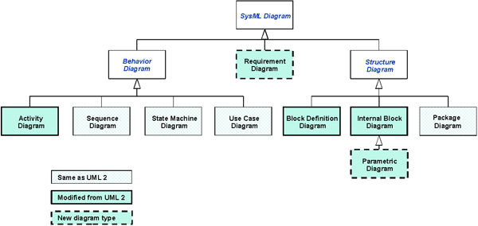

<http://www.omgsysml.org/what-is-sysml.htm>

* Projet fil-rouge

*Tireuse A Bière autonome*

Présentation

* + Contraintes

Autonomie, coût, résistance, taille

* + Travail

Groupes 3 ou 4

Dossier

* Résume

Diagramme d’études

* Objectifs
  + Approche structurée d’un système embarque
  + Enumération des interactions
  + Premier découpage du système
* Cas d’utilisation
  + Objectif

Enumérer les interactions du système et de son environnement.

* + Acteurs

Primaires / Secondaires

* + Use Case

Action de « bout en bout »

* + Associations

Pas de flèche, cardinalité optionnelle

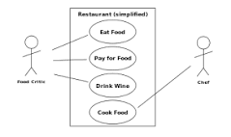

* Activité
  + Objectif

Décrire un processus, flux d’actions et leurs conditions

* + Elément
    - Nœud Initial / final
    - Activités reliées par flux
    - Décision
    - Barre de synchronisation
  + Optionnel

Couloirs, Objet / Etat

* Bloc (ébauche)
  + Objectif

Avoir une vue synthétique des grandes parties du système.

* + Eléments

Bloc (rectangle)

Valeur (valeur arrive dans le rectangle séparées par une ligne)

Association (trait)



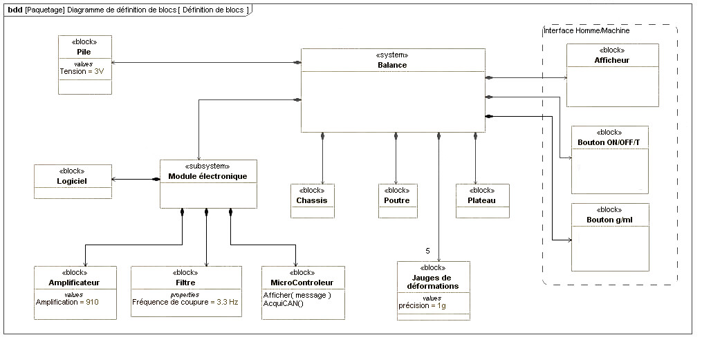

* Résumé
  + Approche structurée d’un système embarqué
  + Enumération des interactions
  + Premier découpage du système